

**Об утверждении схемы и порядка перевозки в общеобразовательные школы детей, проживающих в отдаленных населенных пунктах Атбасарского района**

Постановление акимата Атбасарского района Акмолинской области от 4 июня 2025 года № а-6/133

      В соответствии с Законом Республики Казахстан от 23 января 2001 года "О местном государственном управлении и самоуправлении в Республики Казахстан", с подпунктом 3-1) пункта 3 статьи 14 Закона Республики Казахстан от 4 июля 2003 года "Об автомобильном транспорте", акимат Атбасарского района ПОСТАНОВЛЯЕТ:

      1. Утвердить схемы перевозки в общеобразовательные школы детей, проживающих в отдаленных населенных пунктах Атбасарского района, согласно приложениям 1-5 к настоящему постановлению.

      2. Утвердить прилагаемый порядок перевозки в общеобразовательные школы детей, проживающих в отдаленных населенных пунктах Атбасарского района, согласно приложению 6 к настоящему постановлению.

      3. Контроль за исполнением настоящего постановления возложить на заместителя акима района К. Куатбекова.

      4. Настоящее постановление вводится в действие по истечении десяти календарных дней после дня его первого официального опубликования.

|  |  |
| --- | --- |
| *Аким района* | *К.Алимжанов* |

|  |  |
| --- | --- |
|  | Приложение № 1 к постановлению акимата Атбасарского района от 04.06.2025 года № а-6/133 |

**Схема маршрута движения автобуса из села Титовка в село Полтавка в КГУ "Общеобразовательная школа села Полтавка отдела образования по Атбасарскому району управления образования Акмолинской области"**

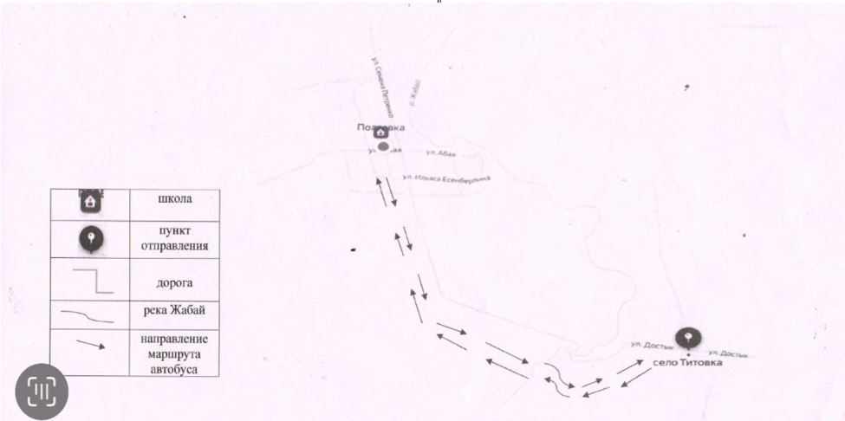

|  |  |
| --- | --- |
|  |  |
|  | Приложение № 2 к постановлению акимата Атбасарского района от 04.06.2025 года № а-6/133 |

**Схема безопасности маршрута автобуса для перевозки школьников из села Магдалиновка в село Тимашевка в КГУ "Общеобразовательная школа села Тимашевка отдела образования по Атбасарскому району управления образования Акмолинской области".**

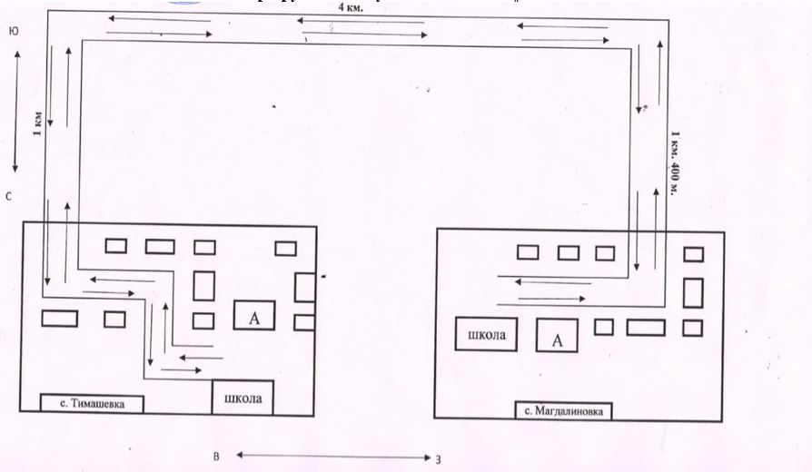

|  |  |
| --- | --- |
|  | Приложение № 3 к постановлению акимата Атбасарского района от 04.06.2025 года № а-6/133 |

**Схема безопасности маршрута автобуса для перевозки школьников из Села караколь и села Хрящевка в КГУ "Общеобразовательная школа села Акана Курманова отдела образования по Атбасарскому району управления образования Акмолинской области"**

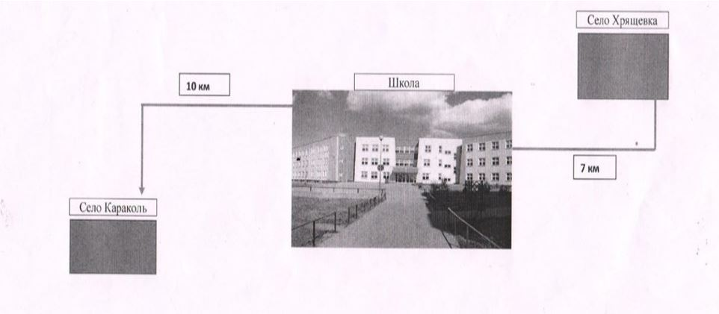

|  |  |
| --- | --- |
|  | Приложение № 4 к постановлению акимата Атбасарского района от 04.06.2025 года № а-6/133 |

**Схема движения маршрута автобуса из Села караколь и села Поповка в село Тельмана в КГУ "Общеобразовательная школа села Тельмана отдела образования по Атбасарскому району управления образования Акмолинской области"**

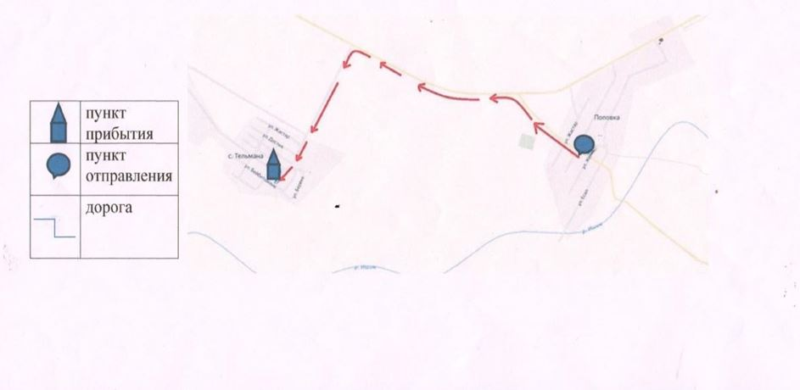

|  |  |
| --- | --- |
|  | Приложение № 5 к постановлению акимата Атбасарского района от 04.06.2025 года № а-6/133 |

**План-схема безопасности маршрута следования учащихся из села Макеева в КГУ "Общеобразовательная школа села Шуйское отдела образования по Атбасарскому району управления образования Акмолинской области" "Дом-школа-дом"**

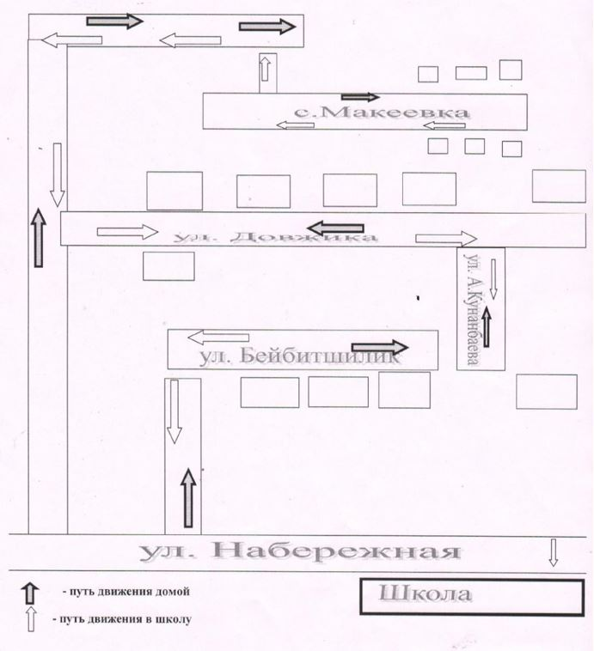

|  |  |
| --- | --- |
|  | Приложение 6 к постановлению акимата Атбасарского района от "" 2025 года № |

**Порядок перевозки в общеобразовательные школы детей, проживающих в отдаленных населенных пунктах Атбасарского района**

      1. Порядок перевозки в общеобразовательные школы детей, проживающих в отдаленных населенных пунктах Атбасарского района разработан в соответствии с подпунктом 3-1) пункта 3 статьи 14 Закона Республики Казахстан от 4 июля 2003 года "Об автомобильном транспорте".

      2. Перевозчиком является организация образования..

      3. Перевозки осуществляются в соответствии с требованиями Правил перевозок пассажиров и багажа автомобильным транспортом, утвержденных приказом исполняющего обязанности Министра по инвестициям и развитию Республики Казахстан от 26 марта 2015 года № 349 (зарегистрирован в Реестре государственной регистрации нормативных правовых актов №11550).

© 2012. РГП на ПХВ «Институт законодательства и правовой информации Республики Казахстан» Министерства юстиции Республики Казахстан